附件3

中国实验动物学会实验动物模型研发报告

实验动物模型名称（中、英文） | 中文：Cdk5rap3基因敲除的先天性肝脏发育不全疾病小鼠模型  英文：Cdk5rap3 gene knockout mouse model of congenital liver hypoplasia
申请人（单位）名称 | 黄粤、杨淑春、贾玉艳
研究机构（人）地址 | 北京市东城区东单三条五号
研究机构（人）电话 | 010-65105068
主要参与人员及单位 | 黄粤，单位：中国医学科学院基础医学研究所  杨淑春，单位：中国医学科学院基础医学研究所  贾玉艳，单位：中国医学科学院基础医学研究所  杨瑞，单位：中国医学科学院基础医学研究所  孙立红，单位：中国医学科学院基础医学研究所
研究起止日期 | 2016年 1 月 至 2022 年 1 月
原始资料的保存地点 | 北京市东城区东单三条五号中国医学科学院基础医学研究所
联系人姓名 | 黄粤 | 电话010-65105068 | 邮箱huagyue@pumc.edu.cn
- 摘要（简述研究的目的和意义，主要造模方法，与临床的相似度及评价方法，概述模型的创新点和应用价值）
Cdk5rap3是一个潜在的肿瘤抑制基因, 在细胞周期、增殖、凋亡和侵袭等过程中都有重要作用。它所编码的CDK5RAP3蛋白可以跟多个蛋白相互作用并参与多条信号通路的调控。然而，Cdk5rap3基因是否参与哺乳动物的发育以及疾病的发生并不清楚。因此，我们构建了该基因敲除的小鼠模型并进行了深入的研究。我们首先从EUCOMM获得该基因修饰的小鼠胚胎干细胞系，通过囊胚注射，然后与携带组成性表达Cre酶的EIIA-Cre工具鼠杂交，成功获得了携带Cdkrap3基因删除的小鼠。通过特定的杂交策略以及不同发育时期的各基因型统计，结合组织学观察以及分子生物学鉴定的方法，我们发现该基因的敲除导致小鼠胚胎期晚期致死，并伴随贫血、肝脏发育异常以及血管发育缺陷等，提示该基因具有重要的生物学功能。在该研究中，我们首次建立了Cdk5rap3全身性基因敲除的小鼠，这将为进一步探究该基因在哺乳动物发育以及疾病发生中的作用机制奠定了基础。

二、研究报告正文（可以附件形式编制，编制要点附后）
1. 研究背景
CDK5RAP3最早被鉴定作为CDK5激酶调节亚基相关蛋白3，也称作C53或LZAP ¹。在小鼠基因组中，该基因位于第11号染色体D区，已知编码11种RNA剪接体和多种蛋白产物。该基因在脊椎动物中具高度保守性，其中人类和小鼠的氨基酸序列中有94 %的同源性²，人和斑马鱼也有超过 81 %的同源性³，提示该基因具有重要的生物学功能。
研究报道，CDK5RAP3能与多个蛋白相互作用从而参与不同生物学过程的调控，包括P35、RelA、Chk1、TIP-1、CBP、pre-S2 LHBs、核γ微管蛋白、WIP1、p38MAPK、Pak4、UFL1等⁴⁻¹¹。CDK5RAP3可以和NF-κB蛋白家族主要成员RelA直接相互作用而破坏RelA亚蛋白536位的丝氨酸的磷酸化，促进了RelA与HDAC (HDAC1、HDAC2和HDAC3)的相互结合从而抑制NF-κB的转录活性⁵。CDK5RAP3能与Chk1相互作用从而抑制其活性，进而增强Cdk1/Cyclin B1的活性来促进DNA的损伤修复以及细胞周期的正常进行^{6, 12}。CDK5RAP3与TIP-1的相互结合促进了p53的泛素化修饰⁷。CDK5RAP3能与WIP1结合并增强其磷酸酶活性，也能与Wip1作用的下游底物蛋白p38MAPK和HuR等相互作用并增强底物的活性¹³。CDK5RAP3可以与类泛素修饰UFMylation的E3连接酶UFL1相互作用，进而防止CDK5RAP3入核抑制Cyclin D1的表达^{14, 15}。CDK5RAP3参与多个生物学过程。在肿瘤发生方面，CDK5RAP3已报道与头颈部鳞状细胞癌⁵、恶性神经胶质瘤⁵、肝癌^{11, 16, 17}、结直肠癌¹⁸、胃癌¹⁹⁻²¹、肺癌²²、乳腺癌²³、肾癌^{24, 25}、甲状腺癌²⁶等多种肿瘤的发生相关。CDK5RAP3与血管稳态也存在一定联系。内皮特异过表达Cdk5rap3的小鼠血压紊乱²⁷。在急性动脉综合征患者的动脉样本中观察到了Cdk5rap3表达量的上调²⁸。CDK5RAP3参与细胞周期的调节，研究发现CDK5RAP3的过表达会造成G2/M期的阻滞²⁹。Caspase介导的CDK5RAP3的剪切产物的产生会造成不正常的微管捆绑从而造成细胞核膜破裂诱导凋亡的发生³⁰。在动物发育的研究中发现，Cdk5rap3的缺失会导致斑马鱼胚胎早期发育过程中细胞分裂出现延迟卵裂球形成异常，胚胎不能正常启动外包（epiboly）过程而导致死亡³，CDK5RAP3通过影响GSK3的磷酸化抑制Wnt/β-Catenin信号通路从而控制斑马鱼腹侧细胞命运决定³¹，CDK5RAP3可能参与斑马鱼胚胎发育中神经元的增殖、迁移和分化⁷。
然而，在此之前，关于Cdk5rap3基因功能的研究大多数是在哺乳动物细胞系，或者临床样本中分析得到的，国际上仍缺乏Cdk5ap3基因敲除的小鼠模型，未对该基因在哺乳动物器官发育以及病理生理功能进行深入的研究。
参考文献：
[1] Ching YP, Qi Z, Wang JH: Cloning of three novel neuronal Cdk5 activator binding proteins. Gene 2000, 242:285-94.
[2] Chen J, Liu B, Liu Y, Han Y, Yu H, Zhang Y, Lu L, Zhen Y, Hui R: A novel gene IC53 stimulates ECV304 cell proliferation and is upregulated in failing heart. Biochemical and biophysical research communications 2002, 294:161-6.
[3] Liu D, Wang WD, Melville DB, Cha YI, Yin Z, Issaeva N, Knapik EW, Yarbrough WG: Tumor suppressor Lzap regulates cell cycle progression, doming, and zebrafish epiboly. Developmental dynamics : an official publication of the American Association of Anatomists 2011, 240:1613-25.
[4] Wang X, Ching YP, Lam WH, Qi Z, Zhang M, Wang JH: Identification of a common protein association region in the neuronal Cdk5 activator. The Journal of biological chemistry 2000, 275:31763-9.
[5] Wang J, An H, Mayo MW, Baldwin AS, Yarbrough WG: LZAP, a putative tumor suppressor, selectively inhibits NF-kappaB. Cancer Cell 2007, 12:239-51.
[6] Jiang H, Wu J, He C, Yang W, Li H: Tumor suppressor protein C53 antagonizes checkpoint kinases to promote cyclin-dependent kinase 1 activation. Cell Res 2009, 19:458-68.
[7] Han M, Wang H, Zhang HT, Han Z: Expression of TIP-1 confers radioresistance of malignant glioma cells. PLoS One 2012, 7:e45402.
[8] Yin X, Warner DR, Roberts EA, Pisano MM, Greene RM: Novel interaction between nuclear co-activator CBP and the CDK5 activator binding protein - C53. Int J Mol Med 2005, 16:251-6.
[9] Horejsi B, Vinopal S, Sladkova V, Draberova E, Sulimenko V, Sulimenko T, Vosecka V, Philimonenko A, Hozak P, Katsetos CD, Draber P: Nuclear gamma-tubulin associates with nucleoli and interacts with tumor suppressor protein C53. J Cell Physiol 2012, 227:367-82.
[10] Wamsley JJ, Issaeva N, An H, Lu X, Donehower LA, Yarbrough WG: LZAP is a novel Wip1 binding partner and positive regulator of its phosphatase activity in vitro. Cell Cycle 2017, 16:213-23.
[11] Mak GW, Chan MM, Leong VY, Lee JM, Yau TO, Ng IO, Ching YP: Overexpression of a novel activator of PAK4, the CDK5 kinase-associated protein CDK5RAP3, promotes hepatocellular carcinoma metastasis. Cancer Res 2011, 71:2949-58.
[12] Lei Y, Liu H, Yang Y, Wang X, Ren N, Li B, Liu S, Cheng J, Fu X, Zhang J: Interaction of LHBs with C53 promotes hepatocyte mitotic entry: A novel mechanism for HBV-induced hepatocellular carcinoma. Oncol Rep 2012, 27:151-9.
[13] An H, Lu X, Liu D, Yarbrough WG: LZAP inhibits p38 MAPK (p38) phosphorylation and activity by facilitating p38 association with the wild-type p53 induced phosphatase 1 (WIP1). PLoS One 2011, 6:e16427.
[14] Shiwaku H, Yoshimura N, Tamura T, Sone M, Ogishima S, Watase K, Tagawa K, Okazawa H: Suppression of the novel ER protein Maxer by mutant ataxin-1 in Bergman glia contributes to non-cell-autonomous toxicity. EMBO J 2010, 29:2446-60.
[15] Kwon J, Cho HJ, Han SH, No JG, Kwon JY, Kim H: A novel LZAP-binding protein, NLBP, inhibits cell invasion. The Journal of biological chemistry 2010, 285:12232-40.
[16] Zhao JJ, Pan K, Li JJ, Chen YB, Chen JG, Lv L, Wang DD, Pan QZ, Chen MS, Xia JC: Identification of LZAP as a new candidate tumor suppressor in hepatocellular carcinoma. PLoS One 2011, 6:e26608.
[17] Mak GW, Lai WL, Zhou Y, Li M, Ng IO, Ching YP: CDK5RAP3 is a novel repressor of p14ARF in hepatocellular carcinoma cells. PLoS One 2012, 7:e42210.
[18] Chen J, Shi Y, Li Z, Yu H, Han Y, Wang X, Sun K, Yang T, Lou K, Song Y, Zhang Y, Zhen Y, Zhang G, Hu Y, Ji J, Hui R: A functional variant of IC53 correlates with the late onset of colorectal cancer. Mol Med 2011, 17:607-18.
[19] Zheng CH, Wang JB, Lin MQ, Zhang PY, Liu LC, Lin JX, Lu J, Chen QY, Cao LL, Lin M, Tu RH, Xie JW, Li P, Huang CM: CDK5RAP3 suppresses Wnt/beta-catenin signaling by inhibiting AKT phosphorylation in gastric cancer. J Exp Clin Cancer Res 2018, 37:59.
[20] Lin JX, Xie XS, Weng XF, Zheng CH, Xie JW, Wang JB, Lu J, Chen QY, Cao LL, Lin M, Tu RH, Li P, Huang CM: Low expression of CDK5RAP3 and DDRGK1 indicates a poor prognosis in patients with gastric cancer. World J Gastroenterol 2018, 24:3898-907.
[21] Wang JB, Wang ZW, Li Y, Huang CQ, Zheng CH, Li P, Xie JW, Lin JX, Lu J, Chen QY, Cao LL, Lin M, Tu RH, Lin Y, Huang CM: CDK5RAP3 acts as a tumor suppressor in gastric cancer through inhibition of beta-catenin signaling. Cancer Lett 2017, 385:188-97.
[22] Stav D, Bar I, Sandbank J: Usefulness of CDK5RAP3, CCNB2, and RAGE genes for the diagnosis of lung adenocarcinoma. Int J Biol Markers 2007, 22:108-13.
[23] Egusquiaguirre SP, Liu S, Tosic I, Jiang K, Walker SR, Nicolais M, Saw TY, Xiang M, Bartel K, Nelson EA, Frank DA: CDK5RAP3 is a co-factor for the oncogenic transcription factor STAT3. Neoplasia 2020, 22:47-59.
[24] Cai Y, Zhu G, Liu S, Pan Z, Quintero M, Poole CJ, Lu C, Zhu H, Islam B, Riggelen JV, Browning D, Liu K, Blumberg R, Singh N, Li H: Indispensable role of the Ubiquitin-fold modifier 1-specific E3 ligase in maintaining intestinal homeostasis and controlling gut inflammation. Cell Discov 2019, 5:7.
[25] Lin JX, Weng XF, Xie XS, Lian NZ, Qiu SL, Wang JB, Lu J, Chen QY, Cao LL, Lin M, Tu RH, Yang YH, Liu SJ, Hu M, Lin YK, Huang CM, Zheng CH, Li P, Xie JW: CDK5RAP3 inhibits angiogenesis in gastric neuroendocrine carcinoma by modulating AKT/HIF-1alpha/VEGFA signaling. Cancer Cell Int 2019, 19:282.
[26] Feng XL, Jiang J, Sun L, Zhou Q: CDK5RAP3 acts as a putative tumor inhibitor in papillary thyroid carcinoma via modulation of Akt/GSK-3β/Wnt/β-catenin signaling. Toxicol Appl Pharm 2022, 440.
[27] Zhuo ML, Huang Y, Chen JZ, Sun LH, Yang RF, Chen HZ, Lv X, Li HL, Wei YS, Liu G, Zhang R, Ma TM, Cai H, Hui RT, Liu DP, Liang CC: Endothelium-specific overexpression of human IC53 downregulates endothelial nitric oxide synthase activity and elevates systolic blood pressure in mice. Cardiovasc Res 2009, 84:292-9.
[28] Dabek J, Glogowska-Ligus J, Szadorska B: Transcription activity of MMP-2 and MMP-9 metalloproteinase genes and their tissue inhibitor (TIMP-2) in acute coronary syndrome patients. J Postgrad Med 2013, 59:115-20.
[29] Jiang H, Luo S, Li H: Cdk5 activator-binding protein C53 regulates apoptosis induced by genotoxic stress via modulating the G2/M DNA damage checkpoint. The Journal of biological chemistry 2005, 280:20651-9.
[30] Wu J, Jiang H, Luo S, Zhang M, Zhang Y, Sun F, Huang S, Li H: Caspase-mediated cleavage of C53/LZAP protein causes abnormal microtubule bundling and rupture of the nuclear envelope. Cell Res 2013, 23:691-704.
[31] Lin KY, Kao SH, Lai CM, Chen CT, Wu CY, Hsu HJ, Wang WD: Tumor Suppressor Lzap Suppresses Wnt/beta-Catenin Signaling to Promote Zebrafish Embryonic Ventral Cell Fates via the Suppression of Inhibitory Phosphorylation of Glycogen Synthase Kinase 3. J Biol Chem 2015, 290:29808-19.

2. 动物模型制备方法
2.1实验材料
具有敲除Cdk5rap3基因潜能的小鼠胚胎干细胞克隆、DNA探针、8-10周龄的ICR雌鼠小鼠、8-9周龄的C57BL/6N小鼠、EIIA-Cre工具鼠（C57BL/6N背景）。
2.2实验步骤
2.2.1具有敲除Cdk5rap3基因潜能的小鼠胚胎干细胞克隆的获得和鉴定
我们从EUCOMM引进了具有敲除Cdk5rap3基因潜能的小鼠胚胎干细胞（mESCs）克隆，细胞来源为JM8.N4，即C57BL/6N背景。首先，通过细胞培养（图1A）、碱性磷酸酶（AP）染色（图1B）对细胞进行了形态学观察以及多能性验证。
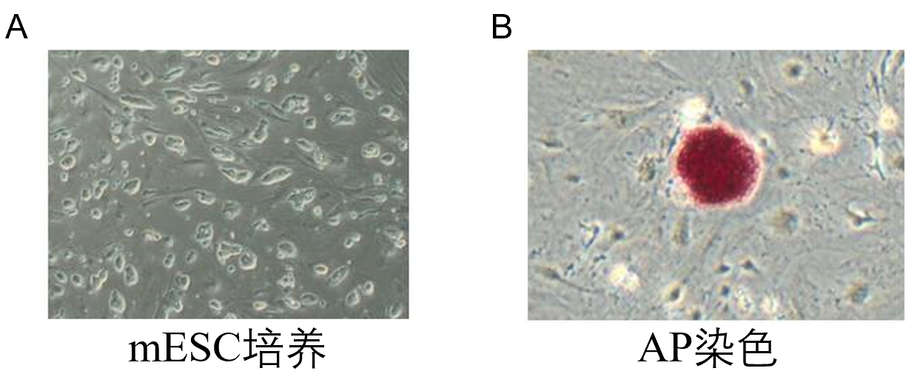
图1：mESC的培养（A）以及AP染色图（B）。
Cdk5rap3基因被修饰的基因座图谱如图2A，我们利用Southern印记以及PCR对mESC克隆的DNA序列进行了验证。在Cdk5rap基因的5‘端的DNA序列，用限制性内切酶Sac 酶切后的野生型等位基因长度为8.5 kb，修饰型等位基因长度为6.8 kb；在3’端DNA序列用限制性内切酶EcoRⅠ 酶切后的野生型等位基因长度为9.1kb，修饰型等位基因长度为10.4kb。我们同时用5´侧翼探针和3´侧翼探针进行 Southern杂交验证（如图2B）。同时，我们针对部分元件设计了引物，进行了PCR验证（如图2C）。
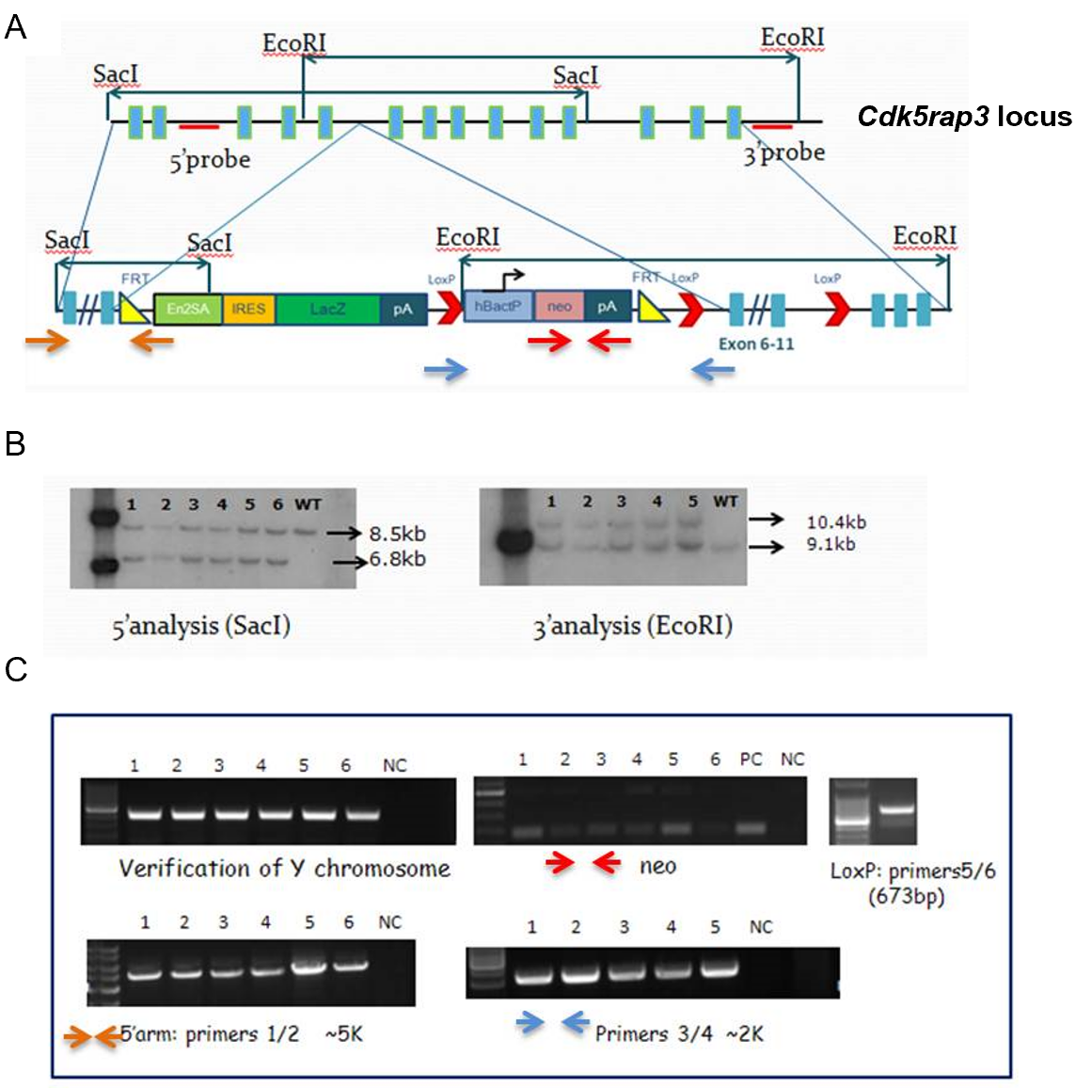
图2：mESC克隆的DNA 鉴定。
2.2.2获得携带Cdk5rap3敲除突变小鼠
然后，将ES细胞进行囊胚注射（受体小鼠为ICR雌鼠）得到嵌合体小鼠（图3A），嵌合体小鼠与野生型C57小鼠合笼，得到F1代，命名为Cdk5rap3^{Tm1a}。F1代与EIIA-Cre工具鼠交配后得到含有删除Cdk5rap3等位基因的后代（如图3B），即F2代，命名为Cdk5rap3^{Tm1b}。之后的实验中携带删除Cdk5rap3等位基因的杂合小Cdk5rap3^{Tm1b/+} 进行杂交，即可得到Cdk5rap3^{Tm1b/Tm1b}的纯合敲除小鼠。
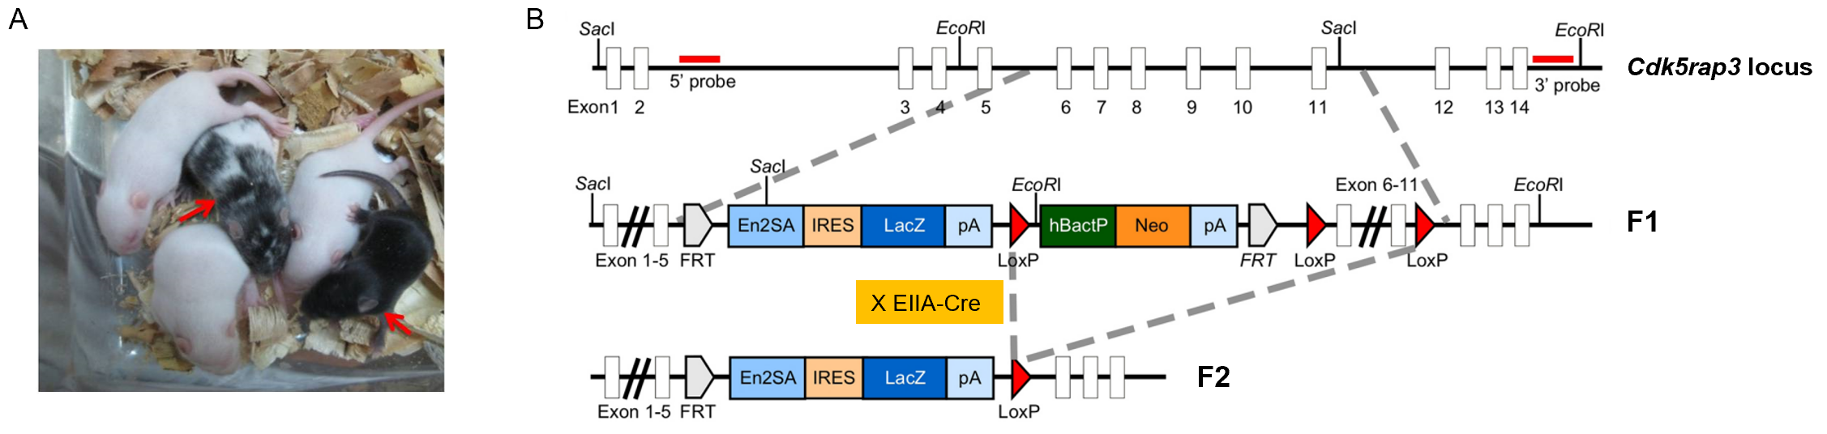
图3：获得携带Cdk5rap3基因突变的小鼠。A，F1代小鼠的照片，红色剪头指示嵌合子小鼠；B, F1代小鼠杂交得到F2代小鼠的示意图。

2.2.3小鼠的饲养和繁殖
小鼠以杂合子配种繁殖，放置于12小时的明/暗周期的屏障环境中。
2.2.4 小鼠基因型鉴定
小鼠出生7-15天后剪脚趾进行编号，收集脚趾进行基因组提取，并通过特定引物的PCR进行基因型检测。所用到的引物序列及退火温度如下：
名称 | 序列 | 退火温度 | 延伸时间 | 产物长度
AE-F | CCCCTGAACCTGAAACATAAA | 60℃ | 1min | 500bp
AE-R | TGACACCTACAGTTGTCCCAAT
Loxp-F | CGTTGCTGAGACTCCTGGAAT | 60℃ | 1min | 186bp
Loxp-R | GCCTACGCTAACGCCTCACTTCTGT
小鼠基因型鉴定PCR反应体系（20 μl）如下：
Taq Master Mix (Vazyme, P112) | 10 μl
上游引物（10 μM） | 0.2 μl
下游引物（10 μM) | 0.2 μl
模板DNA | 0.5 μl
ddH2O up to 20 μl
小鼠基因型鉴定PCR反应条件如下:
预变性 | 95 ℃ | 3 min
变性 | 95 ℃ | 30 s | 30个循环
退火 | 60 ℃ | 15s
延伸 | 72 ℃ | 1min
终延伸 | 72 ℃ | 3min
以1×TAE试剂配制1.5 %琼脂糖凝胶，PCR产物进行电泳，观察条带大小确定基因型：仅Loxp-F+Loxp-R引物对得到目的条带则代表野生型（WT）；仅AE-F+AE-R引物对得到目的条带则代表Cdk5rap3基因纯合敲除（KO）；若两个引物对均能得到条带则代表杂合敲除（HE），结果如图4。
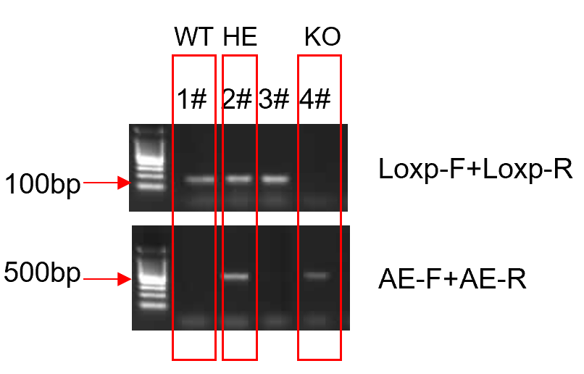
图4：小鼠基因型鉴定电泳结果图。

3．动物模型的评价与验证
本动物模型通过分子生物学检测、组织病理学检测、流式细胞技术、统计学分析等实验进行了评价和验证。评价指标包括：1. 通过PCR鉴定小鼠的基因型。2.用Western Blotting检测在小鼠肝脏中是否有Cdk5rap3的蛋白表达。通过H&E 染色观察小鼠胎肝是否有组织形态学的改变。
3.1 组成性敲除Cdk5rap3导致小鼠胚胎期晚期致死
我们将携带Cdk5rap3敲除等位基因的杂合雌雄 F2代小鼠合笼后，发现后代小鼠中未见纯合敲除小鼠，提示Cdk5rap3的敲除会导致胚胎致死。随后，我们进行小鼠定点合笼及查栓，准确收集取不同时期（胚胎期第12.5、14.5、16.5和18.5天）的胚胎进行基因型鉴定，发现完全敲除胚胎在发育后期（胚胎期第16.5天起）死亡（图5A）。分离16.5天的胚胎，提取蛋白进行Western blot分析，发现完全敲除（KO）胚胎的细胞中检测不到CDK5RAP3 蛋白（图5B），表明Cdk5rap3的成功敲除。
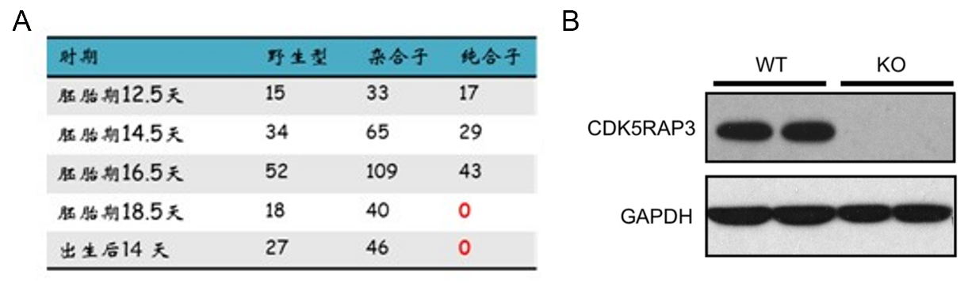
图5：Cdk5rap3基因敲除导致胚胎晚期致死。A不同时间不同基因型小鼠数量的统计；B 16.5天胚胎蛋白提取物的Western blot检测。
3.2 组成性敲除Cdk5rap3延缓胚胎发育伴随肝脏发育异常，贫血等缺陷。
我们收集不同时间的胚胎进行了形态学的观察（如图6），观察到在胚胎期11.5天，不同基因型胚胎之间的并无明显异常，但在胚胎期13.5天时，观察到敲除Cdk5rap3的胚胎明显比同窝野生型的胚胎要小，并且伴随明显的肝脏发育延迟，在胚胎16.5天，敲除胚胎表现出明显的胎肝更小，贫血等缺陷。我们发现Cdk5rap3基因组成性敲除小鼠胚胎有先天性肝脏发育不全疾病的症状，表现为生长迟缓、贫血、肝功能不足等；并且随着胚胎发育的进行，疾病症状逐渐加重，最后在胚胎期16.5天之后死亡，提示其可作为研究肝脏先天性发育不全导致胎儿死亡的疾病动物模型。
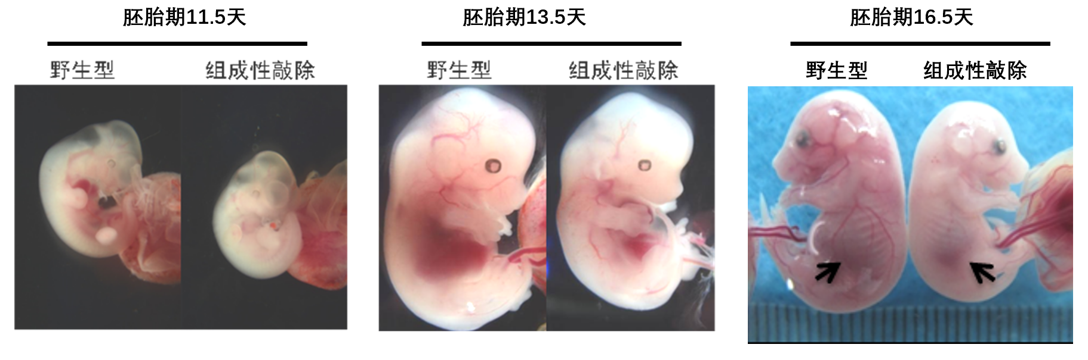
图6：不同时间胚胎的形态学观察（黑色箭头指示胎肝所在的位置）。
3.3 组成性敲除Cdk5rap3导致小鼠肝脏发育缺陷。
我们收集了胚胎期16.5天的胎肝，对肝脏发育进行了评估。我们发现，相比对照小鼠，Cdk5rap3敲除小鼠胎肝明显小（如图7A）；对胚胎的体重（BW），肝重（LW）以及肝重比（LW/BW）进行统计，看到敲除小鼠的数值明显低于同窝野生型胚胎（图7B）；利用体式显微镜和病理染色进一步观察，看到敲除小鼠的胎肝颜色较浅，大多数胎肝边缘发白。H&E染色的结果表明，野生型胎肝中的肝细胞大多数是成熟的，而敲除小鼠胎肝中的肝细胞大多处于未分化状态，即为成肝细胞。TUNEL凋亡检测证明，在胎肝边缘部位发生大量的细胞凋亡（图7C）。
3.3 组成性敲除Cdk5rap3的胚胎伴随造血系统发育缺陷。
在胚胎期16.5天的胎肝样本的HE染色中，我们观察到敲除小鼠的胎肝出现了大量的有核红细胞（图8A），这意味着Cdk5rap3的敲除可能损伤了胎肝中的正常红细胞生成。我们利用流式细胞技术分析了胚胎14.5天胎肝中的造血干细胞（HSCs）数量，结果显示敲除小鼠的造血干细胞数明显低于对照的WT小鼠（图8B和图8C），这说明了Cdk5rap3在造血系统的发育中发挥着重要的作用。
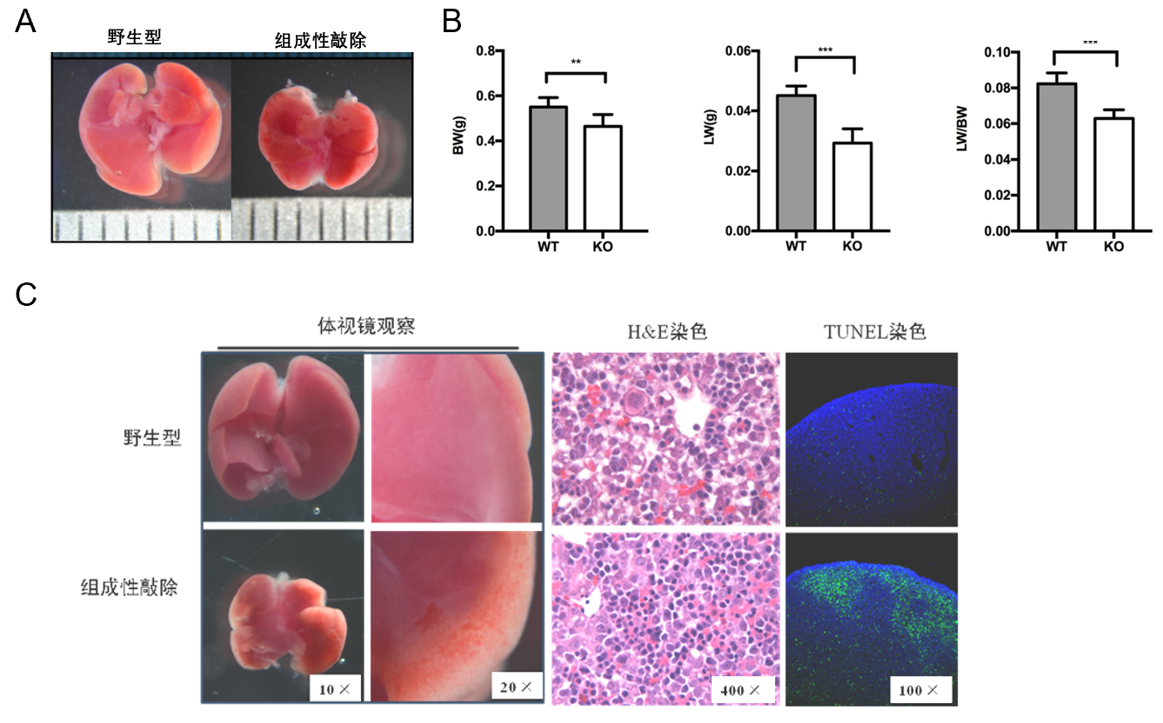
图7：胚胎期16.5天肝脏的观察与评估。A, 胎肝形态图；B，野生型胚胎（WT，n=11）以及组成性敲除（KO，n=6）的体重，肝重，肝重比的统计，**P<0.005，***P<0.0005；C，胎肝形态细化图以及染色图。
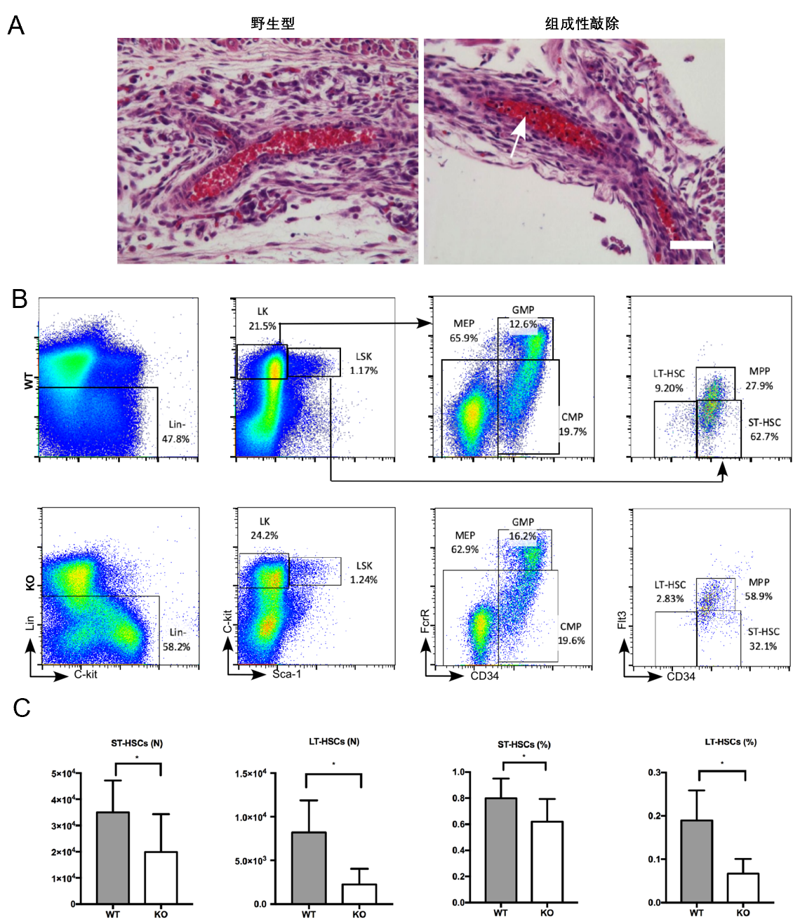
图8：敲除小鼠造血发育的评估。A, 胚胎期16.5天肝脏切片的HE染色图；B，流式细胞技术分析胚胎期14.5天KO小鼠以及WT小鼠胎肝中的HSCs的数量；C，根据图B统计胎肝中的长效造血干细胞（LT-HSCs）和短效造血干细胞（ST-HSCs）的细胞数量和占总细胞数的比例，统计结果野生型胚胎（WT，n=11）以及组成性敲除（KO，n=6）的体重，肝重，肝重比的统计，*P<0.05。

4. 动物模型的生物安全性
①本模型属于基因造模，需要利用基因打靶工具和保证打靶的准确性，用于造模的原始小鼠胚胎干细胞系来源明确，突变明确，符合构建实验动物模型的基本要求。
②该动物模型建立至今，本课题已进行多代繁殖，重复验证的批数大于3，实验采用的动物数大于10只，每个批次的实验结果高度一致，已明确该突变的引入会显著影响哺乳动物肝脏的发育，可实现基因型和表型的稳定传递，保持种系的稳定性。
③目前该小鼠模型以杂合子配种繁殖，放置于12小时的明/暗周期的环境中，严格遵守SPF级别实验动物的管理，严格控制动物所处实验动物中心的研究物理化学因素、营养因素、生活环境和生物因素的影响。
④研究方案已通过中国医学科学院基础医学研究所实验动物管理及伦理委员会的批准和同意，所有程序均符合《北京市实验动物管理条例》。我们保证所有申报材料中实验数据和资料的真实性，所用实验动物、试剂、材料均符合国家有关规定要求。我们对申报资料中研究数据的真实性负责。

5. 讨论与结论
5.1 该模型鉴定和评价的技术方法和指标体系
该模型的鉴定与评价技术方法和指标体系包括（1）分子水平：模型鼠基因型及蛋白表达应符合图4和图5B中指标要求。（2）整体水平：该模型小鼠子代的基因型分布以及生存情况应符合图5A的统计结果，解剖学分析该基因对哺乳动物发育的影响应符合图6和图7的指标要求。（3）细胞水平：该基因对肝细胞以及造血系统相关细胞的影响应符合图7和图8的指标结果。
目前，我们还没有进行阳性药物改善的实验。在我们对Cdk5rap3基因调控机制的研究中，我们发现该基因会作为新型类泛素化修饰UFMylation的E3连接酶的底物适配器调控哺乳动物的肝脏发育。在下一步的工作中，我们将利用该模型深入探究该基因调控的哪些蛋白的UFMylation修饰来影响肝脏的发育，从而发现新的治疗靶点，筛选出阳性药物在小鼠妊娠期治疗胚胎肝脏先天性发育不全的疾病，以挽救胚胎致死的表型。
5.2 该模型与国内外现有模型的异同
多项研究已经表明了Cdk5rap3基因具有广泛且重要的功能，但前期研究结果大部分是在细胞水平开展的，在此之前国际上还从未建立Cdk5rap3基因敲除小鼠，我们为首次建立，并将相关成果于2019年发表。随后，在2021年的一项工作中，Quintero等人员建立了另外一种Cdk5rap3基因敲除的小鼠（Quintero et al., Cell Death & Disease, 2021. doi: 10.1038/s41419-021-03401-8.）。与我们的策略有所不同，该小鼠是通过在Cdk5rap3基因5号外显子和6号外显子间插入一段20 kb长的序列破坏正常的mRNA剪切来实现Cdk5rap基因的敲除，他们得到的Cdk5rap3基因敲除的小鼠表现出胚胎期8.5天致死的表型。我们认为这主要是打靶技术不同引起的差异。
5.3 该模型的技术难点、创新性和应用价值
本模型属于基因造模，需要利用基因打靶工具和保证打靶的准确性。该模型是国际上首次成功建立的Cdk5rap3基因敲除小鼠模型，对该基因在哺乳动物器官发育以及疾病发生中的功能探究奠定了基础。
先天性肝脏发育缺陷是指在胚胎发育过程中，肝脏的结构和功能发生异常，导致一系列临床表现。目前对于先天性肝脏发育缺陷的致病位点以及发病机制尚未明确定论，且缺乏相应的动物模型对其致病机制进行深入探究。我们首次利用ES细胞首次成功构建了在肝脏中高表达的Cdk5ap3基因组成性敲除的小鼠模型，并进一步发现Cdk5rap3的敲除小鼠造成有明显的肝脏发育缺陷、生长迟缓、贫血等症状，随着胚胎发育的进行，症状逐渐加重，最后在胚胎期16.5天之后死亡，可以作为模拟肝脏先天性发育不全导致胎儿死亡的疾病模型。
6. 其他材料
6.1 利用该动物模型开展了Cdk5rap3基因在哺乳动物发育中的功能机制研究，相关成果已发表在发育生物学专业杂志，详情见“Yang R, Wang H, Kang B, Chen B, Shi Y, Yang S, Sun L, et al. CDK5RAP3, a UFL1 substrate adaptor, is crucial for liver development. Development 2019; 146 (2): dev.169235”（附件4附全文）。
6.2. 我们所建立的该动物模型以及其相关的研究成果已被国际研究者认可和广泛使用的“鼠生物体基因组学数据库（Mouse Genome Informatics，MGI）”收录，详情见https://www.informatics.jax.org/allele/summary?markerId=MGI:1933126。
6.3在该研究中，我们通过构建 Cdk5rap3 组成性敲除的小鼠模型，首次发现Cdk5rap3的缺失会造成小鼠胚胎晚期死亡，并伴随着严重的肝脏发育缺陷，贫血，出血等缺陷。利用小鼠模型进行Cdk5rap3基因的功能与调控机制的深入研究中，我们首次鉴定到了CDK5RAP3会作一种新型的类泛素化修饰 UFMylation的E3连接酶UFL1的底物适配器在哺乳动物的肝脏发育中扮演着重要的角色，目前我们的这个观点也得到了该领域广泛的认可。近年来，我们发表的这边文章具有较高的应用率，截止2024年9 月，已被至少 47 篇文章引用，其中包含了多篇关于 UFMylation 研究进展的高影响力的综述（例如：Trends Cell Biol. 2019;29(12):974-982; Mol Cell. 2024;84(1):156-169; Trends Biochem Sci. 2024;49(1)53-67）。

中国实验动物学会实验动物模型鉴定与评价工作委员会制

